ГУАП

КАФЕДРА № 42

ОТЧЕТ

ЗАЩИЩЕН С ОЦЕНКОЙ ПРЕПОДАВАТЕЛЬ

|  |  |  |  |  |
| --- | --- | --- | --- | --- |
| ассистент |  |  |  | Ю.В. Ветрова |
| должность, уч. степень, звание |  | подпись, дата |  | инициалы, фамилия |

|  |
| --- |
| ОТЧЕТ О ЛАБОРАТОРНОЙ РАБОТЕ №4  АВТОМАТИЗАЦИЯ РАБОТЫ С ПЕРСОНАЛОМ ФИРМЫ. |
| по курсу: Информационные технологии |

РАБОТУ ВЫПОЛНИЛ

|  |  |  |  |
| --- | --- | --- | --- |
| СТУДЕНТ гр. № | 4321 |  | Г.В. Буренков |
|  |  | подпись, дата | инициалы, фамилия |

Санкт-Петербург 2025

**СОДЕРЖАНИЕ**

1 Цель работы 2

2 Задание 3

3 Таблицы и формулы для решения задания 5

4 Вывод 9

5 Исходный код 10

**1 Цель работы**

Приобретение практических навыков разработки элементов информационной технологии обработки данных и информационной технологии управления с использованием MS Excel и языка программирования VBA, включая автоматизацию расчета премий сотрудников на основе стажа работы, коэффициента зарплаты, премиальных и штрафных баллов с учетом ограничений бюджета, создание системы поиска информации о сотрудниках по фамилии с выводом данных со всех листов рабочей книги, а также разработку механизма автоматической генерации отчетов, содержащих списки сотрудников с максимальными премиальными и штрафными баллами, что позволяет оптимизировать процесс принятия управленческих решений и повысить эффективность работы с персоналом.

**2 Задание**

В рамках лабораторной работы требуется разработать систему автоматизации расчета премий для сотрудников компании с использованием MS Excel и языка программирования VBA. Необходимо создать рабочую книгу, содержащую следующие листы: «Сведения о сотрудниках», «Премиальные баллы», «Штрафные баллы», «Расчет премии», «Поиск информации» и «Отчеты». На листе «Сведения о сотрудниках» нужно разместить таблицу с данными о 10–12 сотрудниках, включая их ФИО, должность, дату приема на работу, зарплату, адрес и контактные данные. На основе этих данных требуется рассчитать стаж работы в годах и коэффициент зарплаты относительно среднего значения по компании.

На листах «Премиальные баллы» и «Штрафные баллы» необходимо указать количество баллов, заработанных каждым сотрудником по различным критериям (например, благодарности от клиентов, внеурочная работа, опоздания и т. д.), с последующим подсчетом общего количества баллов по каждому типу. На листе «Расчет премии» следует определить размер выплат, учитывая три составляющие: премию за стаж работы (с учетом коэффициента зарплаты), премию за набранные премиальные баллы и вычеты за штрафные баллы. При этом общая сумма премий не должна превышать установленный лимит, указанный в смете. Для соблюдения этого условия требуется выполнить пропорциональный пересчет выплат.

Дополнительно необходимо реализовать функционал поиска информации о сотруднике по фамилии, который будет выводить все связанные с ним данные с других листов книги. Также требуется автоматически формировать отчеты, содержащие списки сотрудников с максимальным количеством премиальных и штрафных баллов, включая их должности и соответствующие значения баллов. Для выполнения этих задач рекомендуется использовать функции Excel (например, ИНДЕКС, ПОИСКПОЗ, МАКС) и язык VBA для обработки данных и автоматизации процессов.

В качестве дополнительного задания предлагается на выбор реализовать одну из функций: автоматическое добавление пометок (например, «вынести выговор» или «рассмотреть вопрос об увольнении») для сотрудников с определенным количеством штрафных баллов, создание диаграмм для визуализации данных (премиальные/штрафные баллы, стаж, размер премии) или выделение цветом значений, превышающих средние показатели. Результаты работы должны быть представлены в виде оформленных таблиц, отчетов и листинга программного кода на VBA. На рисунке 1 изображен вариант 1 задания номер 2.

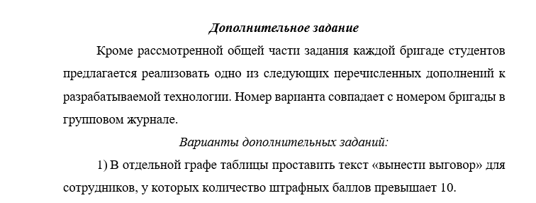

Рисунок 1 – задание варианта один.

**3 Таблицы и формулы для решения задания**

Для выполнения лабораторной работы была создана рабочая книга Excel, состоящая из шести листов: «Сведения о сотрудниках», «Премиальные баллы», «Штрафные баллы», «Расчет премии», «Поиск информации» и «Отчеты». На листе «Сведения о сотрудниках» размещена таблица с данными о 20 сотрудниках, включая их ФИО, должность, дату приема на работу, зарплату, адрес и контактные данные. Для расчета стажа работы использовалась формула, определяющая разницу между текущей датой и датой приема, деленная на 365 дней. Коэффициент зарплаты вычислялся как отношение зарплаты сотрудника к средней зарплате по фирме. На рисунках 2-5 изображены листы Excel.

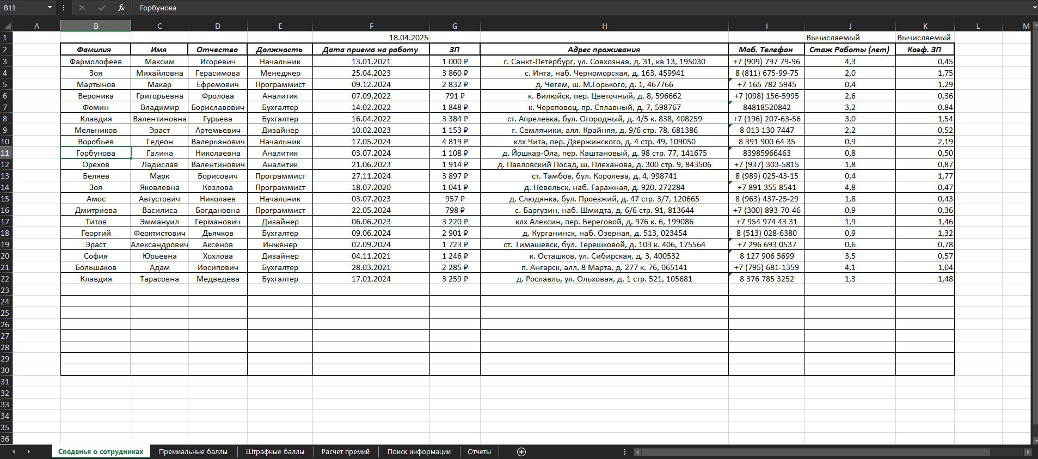

Рисунок 2 – Исходная таблица со сведеньями

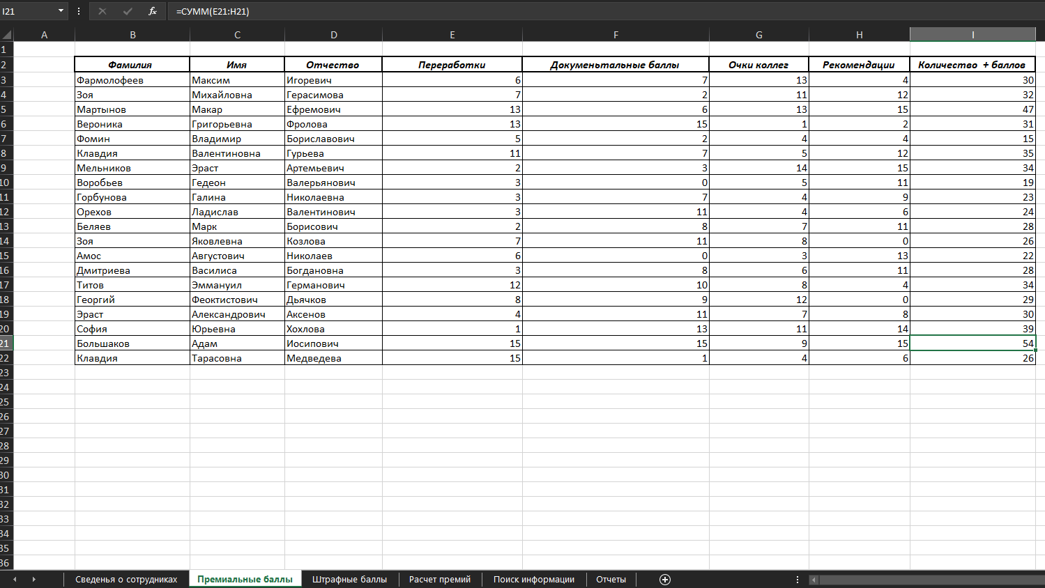

Рисунок 3 – Таблица премиальные данные

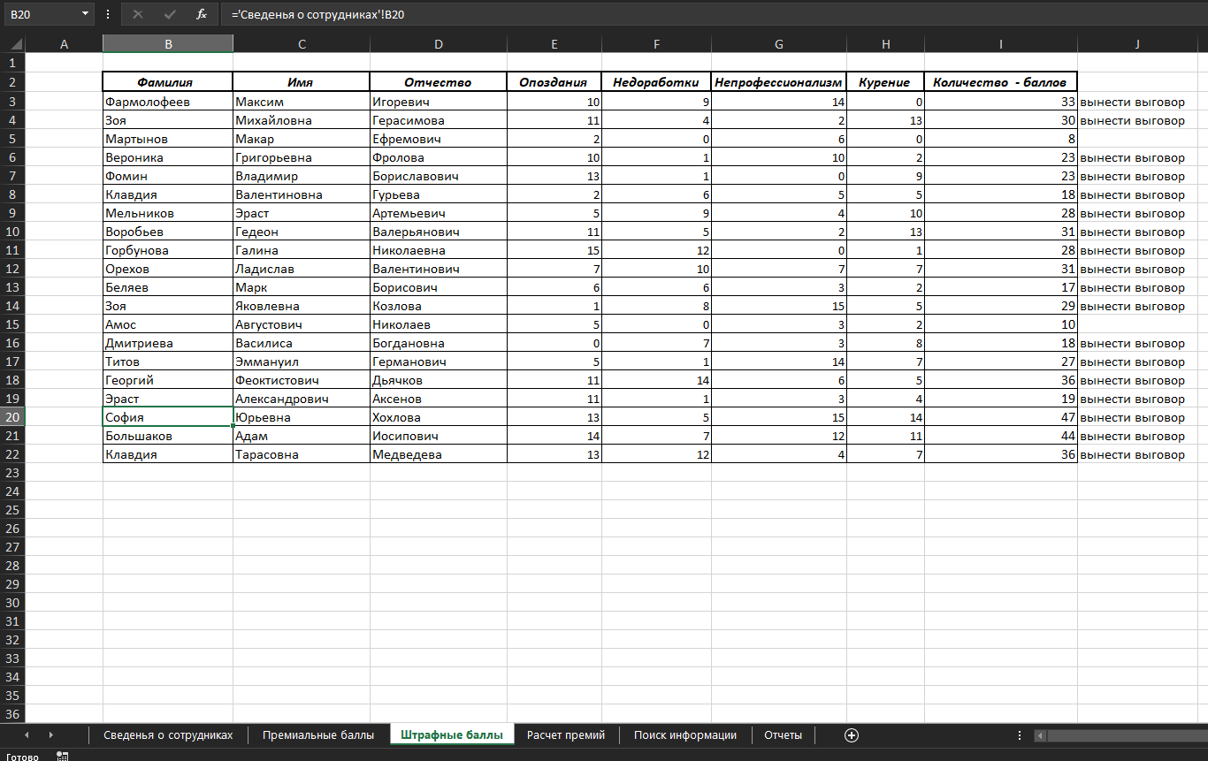

Рисунок 4 – Штрафные баллы с доп. заданием

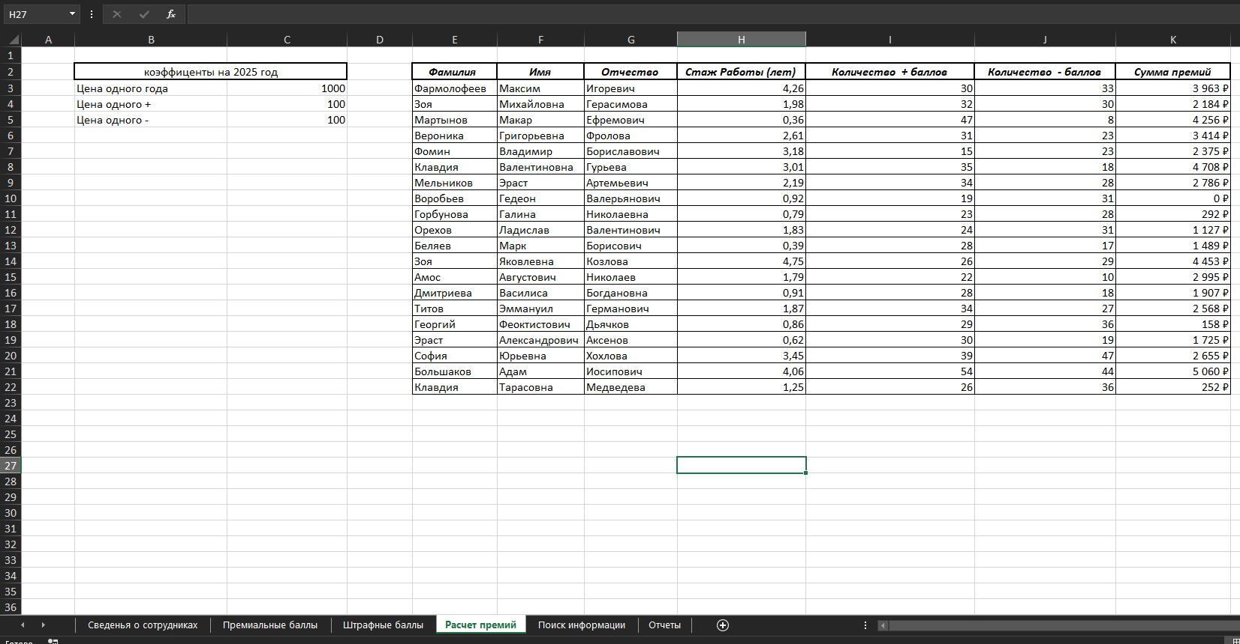

Рисунок 5 – Таблица расчет премий

На листах «Премиальные баллы» и «Штрафные баллы» были представлены таблицы с количеством баллов, заработанных каждым сотрудником по различным критериям. Для подсчета общего количества баллов применялась функция SUM, а для автоматического добавления пометки «вынести выговор» при превышении 10 штрафных баллов использовалась условная функция IF.

Лист «Расчет премии» содержал коэффициенты для расчета: цена одного года стажа (1000 руб.), цена одного премиального балла (100 руб.) и штраф за один штрафной балл (100 руб.). Формула для расчета премии каждого сотрудника учитывала стаж работы, премиальные и штрафные баллы, а также гарантировала, что итоговая премия не будет отрицательной.

Для реализации поиска информации о сотруднике по фамилии на листе «Поиск информации» предполагалось использование функций Excel, таких как ВПР или ИНДЕКС с ПОИСКПОЗ, но в текущей версии эта функциональность требует доработки. На рисунках 6-7 изображены листы Excel с отчетом по поиску и отчетом по лучшему/ худшему сотруднику с языком VBA.

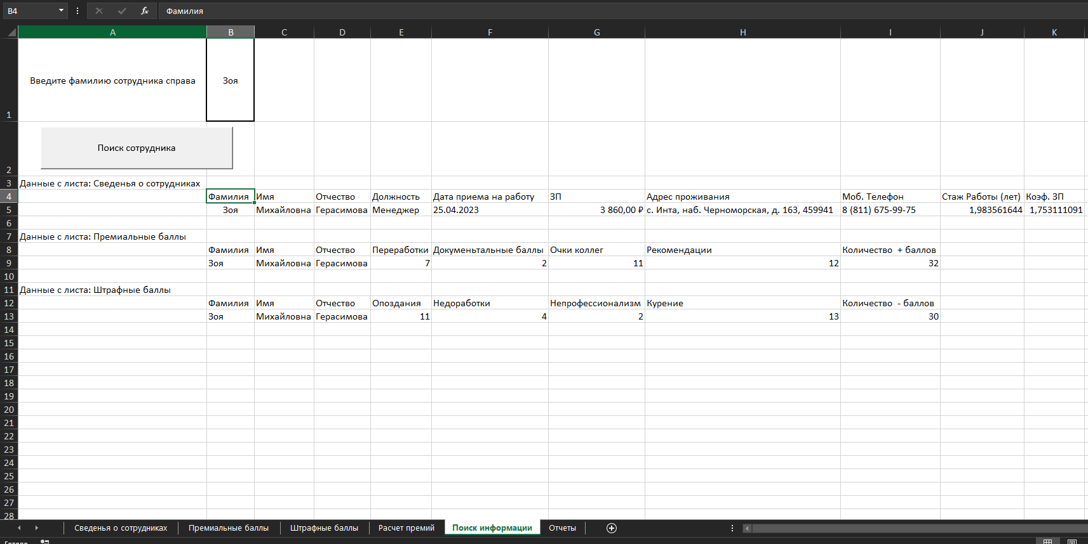

Рисунок 6 – Таблица расчет премий

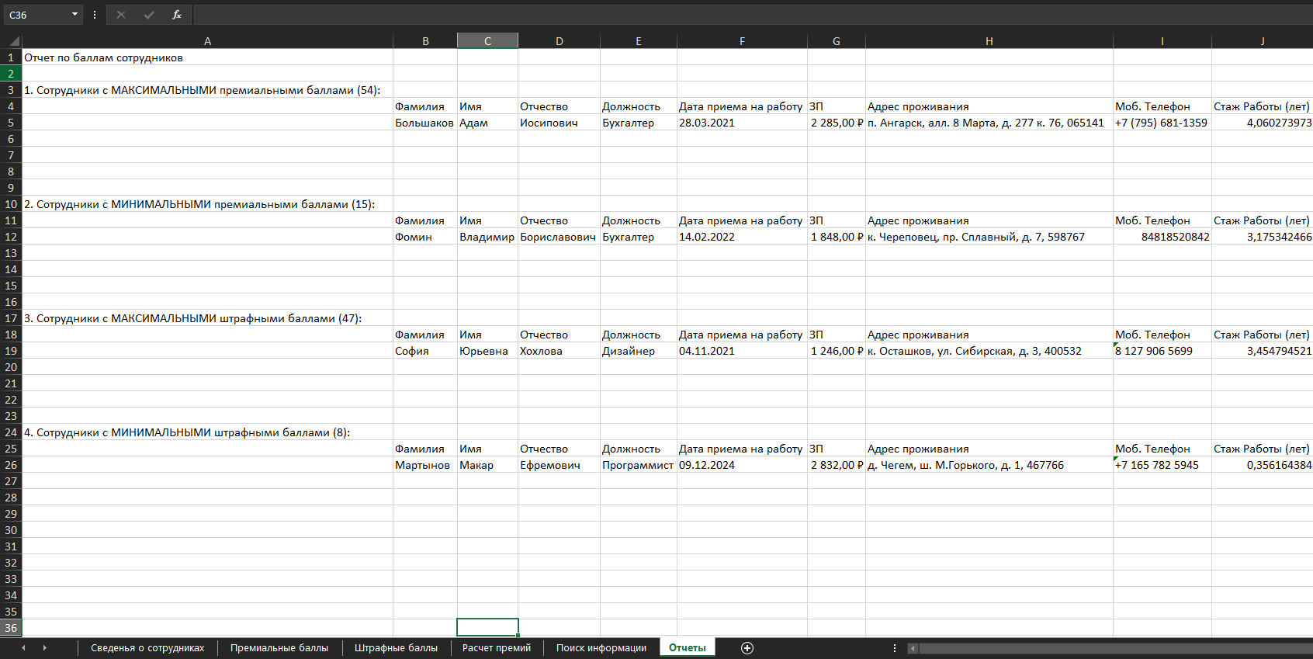

Рисунок 7 – Таблица расчет премий

На листе «Отчеты» были сформированы списки сотрудников с максимальными и минимальными значениями премиальных и штрафных баллов. Для этого использовались функции МАКС и поиск сотрудников, соответствующих этим значениям.

Таким образом, все расчеты были автоматизированы с помощью формул Excel, а структура книги обеспечила удобство работы с данными. Для дальнейшего улучшения системы рекомендуется доработать механизм поиска информации и добавить дополнительные отчеты, например, визуализацию данных с помощью диаграмм.

**4 Вывод**

В ходе выполнения лабораторной работы была успешно разработана система автоматизации расчета премий для сотрудников компании с использованием возможностей MS Excel и встроенных формул. Созданная рабочая книга с шестью листами позволила структурировать данные о сотрудниках, их премиальных и штрафных баллах, а также автоматизировать процесс расчета итоговых премий. Основные расчеты, включая определение стажа работы, коэффициента зарплаты и размера премии, были выполнены с помощью формул, что обеспечило точность и исключило возможность ошибок при ручном подсчете.

Особое внимание было уделено автоматизации учета штрафных баллов, где с помощью условных функций реализовано предупреждение о необходимости вынесения выговора сотрудникам, превысившим установленный лимит. Формулы на листе «Расчет премии» корректно учитывали все составляющие: стаж работы, премиальные и штрафные баллы, а также ограничение на отрицательные значения премий.

Несмотря на то, что функционал поиска информации о сотрудниках требует доработки, текущая реализация отчетов позволяет быстро идентифицировать сотрудников с максимальными и минимальными показателями, что упрощает процесс анализа эффективности работы персонала.

Проделанная работа продемонстрировала эффективность использования Excel для автоматизации расчетов и управления данными в кадровой сфере. Дальнейшее развитие системы может включать внедрение VBA для расширения функциональности, например, автоматического формирования более сложных отчетов или интеграции с другими базами данных. В целом, поставленные задачи выполнены в полном объеме, а результаты соответствуют требованиям лабораторной работы.

**5 Исходный код**

Sub ПоискСотрудника()

Dim фамилия As String

Dim ws As Worksheet

Dim foundCell As Range

Dim outputRow As Integer

Dim i As Integer

' Очищаем предыдущие результаты

Worksheets("Поиск информации").Range("A3:K100").ClearContents

' Получаем фамилию для поиска

фамилия = Worksheets("Поиск информации").Range("B1").Value

' Проверка на пустое значение

If фамилия = "" Then

MsgBox "Введите фамилию сотрудника!", vbExclamation

Exit Sub

End If

outputRow = 3 ' Начинаем вывод с 3 строки

' Перебираем все листы книги

For Each ws In ThisWorkbook.Worksheets

' Пропускаем лист "Поиск информации"

If ws.Name <> "Поиск информации" Then

' Ищем фамилию в столбце B (2 столбец)

Set foundCell = ws.Columns("B:B").Find(фамилия, LookIn:=xlValues, LookAt:=xlWhole)

' Если сотрудник найден

If Not foundCell Is Nothing Then

' Выводим название листа

Worksheets("Поиск информации").Cells(outputRow, 1).Value = "Данные с листа: " & ws.Name

outputRow = outputRow + 1

' Выводим заголовки столбцов

For i = 1 To ws.Cells(2, ws.Columns.Count).End(xlToLeft).Column

Worksheets("Поиск информации").Cells(outputRow, i).Value = ws.Cells(2, i).Value

Next i

outputRow = outputRow + 1

' Выводим данные сотрудника

For i = 1 To ws.Cells(2, ws.Columns.Count).End(xlToLeft).Column

Worksheets("Поиск информации").Cells(outputRow, i).Value = ws.Cells(foundCell.Row, i).Value

Next i

outputRow = outputRow + 2 ' Добавляем пустую строку

End If

End If

Next ws

' Проверка, найдены ли данные

If Worksheets("Поиск информации").Range("A3").Value = "" Then

Worksheets("Поиск информации").Range("A3").Value = "Сотрудник не найден!"

Else

' Автоподбор ширины столбцов

Worksheets("Поиск информации").Columns.AutoFit

End If

End Sub

Sub СформироватьПолныйОтчет()

Dim wsОтчеты As Worksheet, wsСведения As Worksheet, wsПремиальные As Worksheet, wsШтрафные As Worksheet

Dim максПремиальные As Integer, минПремиальные As Integer

Dim максШтрафные As Integer, минШтрафные As Integer

Dim i As Integer

' Назначаем листы

Set wsОтчеты = Worksheets("Отчеты")

Set wsСведения = Worksheets("Сведенья о сотрудниках")

Set wsПремиальные = Worksheets("Премиальные баллы")

Set wsШтрафные = Worksheets("Штрафные баллы")

' Очищаем старые данные

wsОтчеты.Cells.Clear

' Находим max/min значения

максПремиальные = Application.WorksheetFunction.Max(wsПремиальные.Range("I3:I22"))

минПремиальные = Application.WorksheetFunction.Min(wsПремиальные.Range("I3:I22"))

максШтрафные = Application.WorksheetFunction.Max(wsШтрафные.Range("I3:I22"))

минШтрафные = Application.WorksheetFunction.Min(wsШтрафные.Range("I3:I22"))

' Заголовки отчета

wsОтчеты.Range("A1").Value = "Отчет по баллам сотрудников"

wsОтчеты.Range("A3").Value = "1. Сотрудники с МАКСИМАЛЬНЫМИ премиальными баллами (" & максПремиальные & "):"

wsОтчеты.Range("A10").Value = "2. Сотрудники с МИНИМАЛЬНЫМИ премиальными баллами (" & минПремиальные & "):"

wsОтчеты.Range("A17").Value = "3. Сотрудники с МАКСИМАЛЬНЫМИ штрафными баллами (" & максШтрафные & "):"

wsОтчеты.Range("A24").Value = "4. Сотрудники с МИНИМАЛЬНЫМИ штрафными баллами (" & минШтрафные & "):"

' Копируем данные для каждого раздела

Call ДобавитьДанные(wsОтчеты, wsСведения, wsПремиальные, "I", максПремиальные, 4)

Call ДобавитьДанные(wsОтчеты, wsСведения, wsПремиальные, "I", минПремиальные, 11)

Call ДобавитьДанные(wsОтчеты, wsСведения, wsШтрафные, "I", максШтрафные, 18)

Call ДобавитьДанные(wsОтчеты, wsСведения, wsШтрафные, "I", минШтрафные, 25)

' Форматируем отчет

wsОтчеты.Columns("A:K").AutoFit

MsgBox "Отчет сформирован!", vbInformation

End Sub

Sub ДобавитьДанные(wsОтчеты As Worksheet, wsСведения As Worksheet, wsБаллы As Worksheet, столбецБаллов As String, значение As Integer, стартСтрока As Integer)

Dim i As Integer, j As Integer

Dim found As Boolean

found = False

For i = 3 To 22

If wsБаллы.Range(столбецБаллов & i).Value = значение Then

' Копируем заголовки (если это первая запись)

If Not found Then

For j = 1 To 10

wsОтчеты.Cells(стартСтрока, j).Value = wsСведения.Cells(2, j).Value

Next j

стартСтрока = стартСтрока + 1

found = True

End If

' Копируем данные сотрудника

For j = 1 To 10

wsОтчеты.Cells(стартСтрока, j).Value = wsСведения.Cells(i, j).Value

Next j

стартСтрока = стартСтрока + 1

End If

Next i

End Sub